ЛАБОРАТОРНАЯ РАБОТА № 2. МОДЕЛИРОВАНИЕ НАПРЯЖЕННО ДЕФОРМИРОВАННОГО СОСТОЯНИЯ МНОГОСЛОЙНОГО ПАКЕТА ПРИ АВТОМАТИЗИРОВАННОЙ ВЫКЛАДКЕ ПКМ

Постановка задачи
В процессе автоматизированной выкладки сухой углеродной ленты (AFP/ATL) прижимной ролик оказывает давление на выкладываемый слой. Это давление передаётся через уложенные слои на оправку. Качество изделия напрямую зависит от равномерности распределения давления по толщине пакета. Для прогнозирования этого распределения используется одномерная механическая модель, представляющая многослойный пакет как систему последовательно соединённых упругих элементов (пружин).
Определить вертикальные смещения и деформации слоёв многослойного пакета при номинальных параметрах, а также определить фактическое усилие прижима робота при изменении жесткости верхних слоёв.
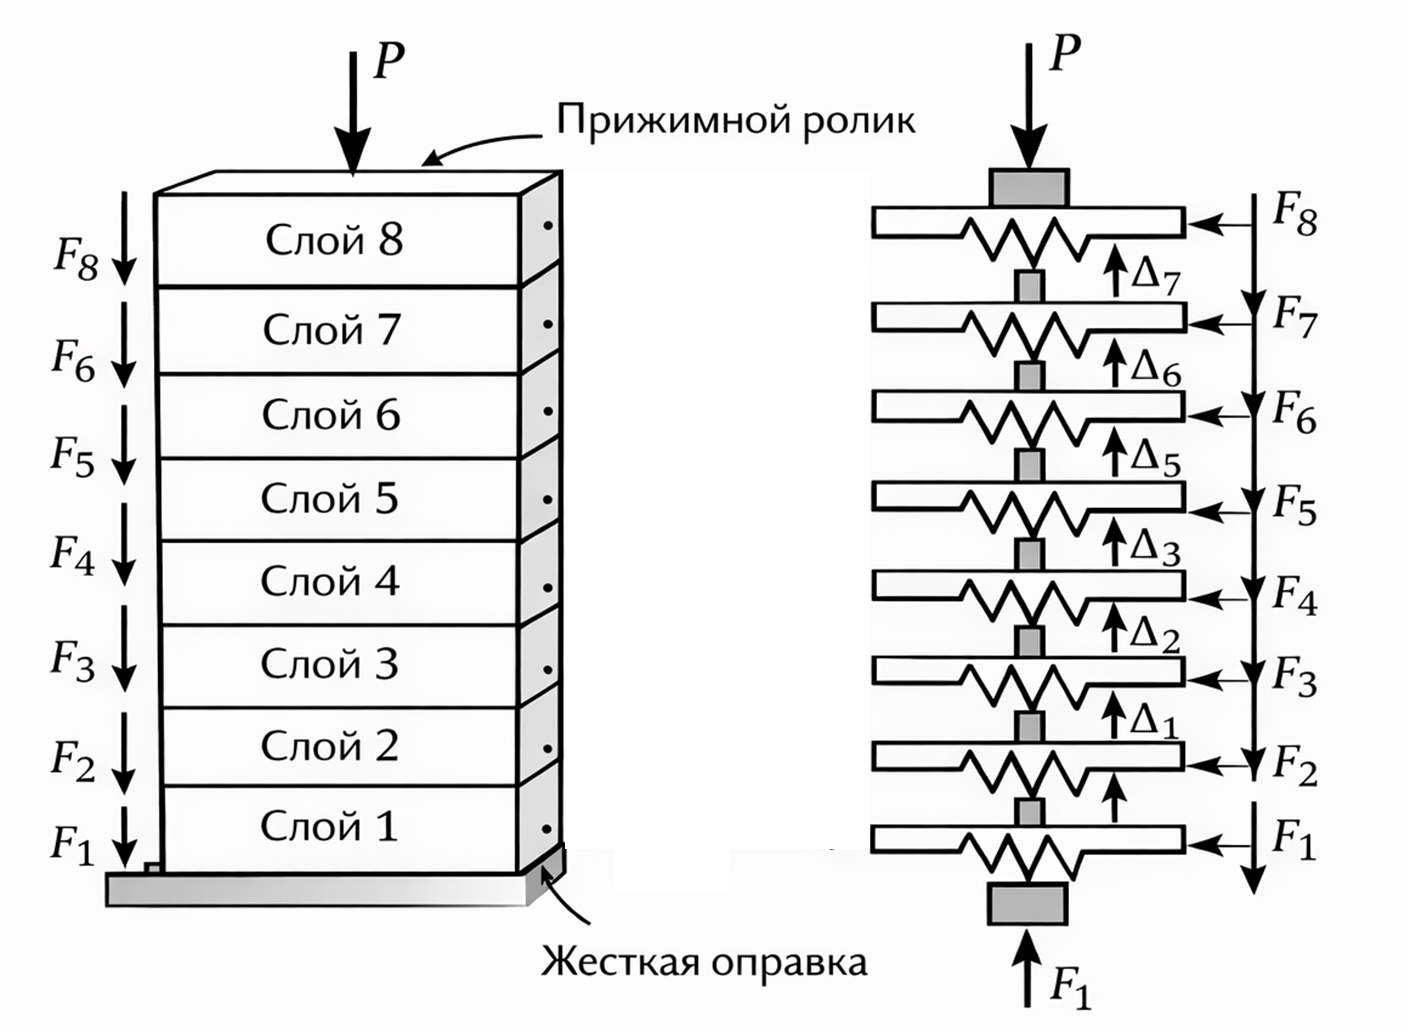
Рисунок 1.1 – Схема сжатия многослойного материала
Исходные данные:
p, q – номер варианта, с_0 – вспомогательная переменная, P – внешнее усилие прижима ролика, k – номер слоя, c_k – жесткость слоя
Таблица 1.1. Жесткость слоев многослойного пакета
p= | 1 | c_0= | 50
q= | 5 | P= | 20
k | 1 | 2 | 3 | 4 | 5 | 6 | 7 | 8
c_k | 63 | 70 | 77 | 84 | 91 | 98 | 105 | 112
Замечание! Для форматирования лучше всего использовать стили. Ссылка в тексте на рисунок обязательно дается до этого рисунка.

Математическая модель

Решение задачи
Для каждого слоя выполняется закон Гука:
Fi=ciΔxiFi​=ci​Δxi​
где FiFi​ — усилие в слое, ΔxiΔxi​ — деформация слоя.
Условия равновесия:
F1=F2=F3=F4=F5=F6=F7=F8=PF1​=F2​=F3​=F4​=F5​=F6​=F7​=F8​ =PF8=P=20 кНF8​=P=20 кН
Деформация слоя выражается через смещения:
Δxi=xi−xi−1Δxi​=xi​−xi−1​
При этом x0=0x0​=0.
Система балансовых уравнений для 8 слоёв:
(c1+c2)x1−c2x2=0,
−c2x1+(c2+c3)x2−c3x3=0,
−c3x2+(c3+c4)x3−c4x4=0,
−c4x3+(c4+c5)x4−c5x5=0,
−c5x4+(c5+c6)x5−c6x6=0,
−c6x5+(c6+c7)x6−c7x7=0,
−c7x6+(c7+c8)x7−c8x8=0,
−c8x7+c8x8=P.
После подстановки числовых значений жёсткостей получаем систему для решения.
Таблица 1.2. Матрица коэффициентов СЛАУ для случая 1
Случай1
 | x1 | x2 | x3 | x4 | x5 | x6 | x7 | x8 | b
1 ур-е | 133 | -70 | 0 | 0 | 0 | 0 | 0 | 0 | 0
2 ур-е | -70 | 147 | -77 | 0 | 0 | 0 | 0 | 0 | 0
3 ур-е | 0 | -77 | 162 | -84 | 0 | 0 | 0 | 0 | 0
4 ур-е | 0 | 0 | -84 | 175 | -91 | 0 | 0 | 0 | 0
5 ур-е | 0 | 0 | 0 | -91 | 189 | -98 | 0 | 0 | 0
6 ур-е | 0 | 0 | 0 | 0 | -98 | 203 | -105 | 0 | 0
7 ур-е | 0 | 0 | 0 | 0 | 0 | -105 | 217 | -112 | 0
8 ур-е | 0 | 0 | 0 | 0 | 0 | 0 | -112 | 112 | 20

Таблица 1.3. Обратная матрица коэффициентов СЛАУ для случая 1
Обратная матрица
 | x1 | x2 | x3 | x4 | x5 | x6 | x7 | x8
1 ур-е | 0,015873 | 0,015873016 | 0,015873 | 0,015873016 | 0,015873 | 0,015873 | 0,015873 | 0,015873
2 ур-е | 0,015873 | 0,03015873 | 0,030159 | 0,03015873 | 0,030159 | 0,030159 | 0,030159 | 0,030159
3 ур-е | 0,015873 | 0,03015873 | 0,043146 | 0,043145743 | 0,043146 | 0,043146 | 0,043146 | 0,043146
4 ур-е | 0,015873 | 0,03015873 | 0,043146 | 0,055050505 | 0,055051 | 0,055051 | 0,055051 | 0,055051
5 ур-е | 0,015873 | 0,03015873 | 0,043146 | 0,055050505 | 0,06604 | 0,06604 | 0,06604 | 0,06604
6 ур-е | 0,015873 | 0,03015873 | 0,043146 | 0,055050505 | 0,06604 | 0,076244 | 0,076244 | 0,076244
7 ур-е | 0,015873 | 0,03015873 | 0,043146 | 0,055050505 | 0,06604 | 0,076244 | 0,085767 | 0,085767
8 ур-е | 0,015873 | 0,03015873 | 0,043146 | 0,055050505 | 0,06604 | 0,076244 | 0,085767 | 0,094696

Результат:
Таблица 1.4. Вертикальное смещение и деформация каждого слоя
Перемещение слоя |  | Деформация слоя
x1 | 0,31746 | Δx1 | 0,31746
x2 | 0,60317 | Δx2 | 0,28571
x3 | 0,86291 | Δx3 | 0,25974
x4 | 1,10101 | Δx4 | 0,2381
x5 | 1,32079 | Δx5 | 0,21978
x6 | 1,52487 | Δx6 | 0,20408
x7 | 1,71535 | Δx7 | 0,19048
x8 | 1,89392 | Δx8 | 0,17857

Случай 2
Изменение жесткости верхних слоёв и поиск усилия PP
Условие:
Жёсткости верхних трёх слоёв (k=6,7,8k=6,7,8) составляют 80 % от номинальных:
c6∗=98⋅0.8=78.4
c7∗=105⋅0.8=84
c8∗=112⋅0.8=89.6
Жёсткости слоёв k=1…5k=1…5 остаются номинальными.
Известно смещение первого слоя:
x1∗=x1⋅0.8=0.3175⋅0.8=0.254 мм
Неизвестны: x2,x3,x4,x5,x6,x7,x8x2​,x3​,x4​,x5​,x6​,x7​,x8​ и фактическое усилие PP.
Система уравнений преобразуется: первое уравнение используется для определения x2x2​ через x1∗x1∗​, а в последнем уравнении PP становится неизвестным.
После подстановки числовых значений система (2.8) принимает вид:
−c2x2=−(c1+c2)x1∗,
(c2+c3)x2−c3x3=c2x1∗,
−c3x2+(c3+c4)x3−c4x4=0,
−c4x3+(c4+c5)x4−c5x5=0,
−c5x4+(c5+c6∗)x5−c6∗x6=0,
−c6∗x5+(c6∗+c7∗)x6−c7∗x7=0,
−c7∗x6+(c7∗+c8∗)x7−c8∗x8=0,
−c8∗x7+c8∗x8−P=0
Согласно методическим указаниям, система решается методом Крамера относительно PP после нахождения остальных неизвестных.
Таблица 2.1. Матрица коэффициентов СЛАУ для случая 2

 | X2 | X3 | X4 | X5 | X6 | X7 | X8 | b
1 ур-е | -70 | -0 | 0 | 0 | 0 | 0 | 0 | 0
2 ур-е | 147 | -77 | 0 | 0 | 0 | 0 | 0 | 0
3 ур-е | -77 | 161 | -84 | 0 | 0 | 0 | 0 | 0
4 ур-е | 0 | -84 | 175 | -91 | 0 | 0 | 0 | 0
5 ур-е | 0 | 0 | -91 | 169,4 | -78,4 | 0 | 0 | 0
6 ур-е | 0 | 0 | 0 | -78,4 | 162,4 | -84 | 0 | 0
7 ур-е | 0 | 0 | 0 | 0 | -84 | 173,6 | -89,6 | 0
8 ур-е | 0 | 0 | 0 | 0 | 0 | -89,6 | 89,6 | -1

Таблица 1.3. Обратная матрица коэффициентов СЛАУ для случая 1
 | x2 | x3 | x4 | x5 | x6 | x7 | x8
1 ур-е | 0,014286 | 0 | 0 | 0 | 0 | 0 | 0
2 ур-е | -0,013605 | -0,012987 | 0 | 0 | 0 | 0 | 0
3 ур-е | -0,012766 | -0,012187 | -0,011905 | 0 | 0 | 0 | 0
4 ур-е | - -0,011740 | -0,011209 | -0,010948 | -0,010989 | 0 | 0 | 0
5 ур-е | -0,009776 | -0,009334 | -0,009117 | -0,009152 | -0,012755 | 0 | 0
6 ур-е | -0,008318 | -0,007942 | 0,007757 | -0,007786 | -0,010851 | -0,011905 | 0
7 ур-е | -0,007265 | -0,006937 | -0,006775 | -0,006802 | -0,009478 | -0,010398 | -0,011161
8 ур-е | -0,007265 | -0,006937 | -0,006775 | -0,006802 | -0,009478 | -0,010398 | -0,011161

Перемещение слоя
x1 | 0,2540
x2 | 0,5040
x3 | 0,7499
x4 | 0,9918
x5 | 1,2297
x6 | 1,4580
x7 | 1,6798
x8 | 1,8948

Выводы
Случай 1
Смещения слоёв возрастают от оправки к верхнему слою, что соответствует физической картине сжатия пакета. Деформация слоёв незначительно убывает от нижнего слоя к верхнему, что объясняется увеличением жёсткости слоёв с ростом их номера. Наибольшая деформация наблюдается в самом нижнем слое, который непосредственно прилегает к жёсткой оправке.
Случай 2
При снижении жёсткости верхних слоёв на 20 % и соответствующем уменьшении измеренного смещения первого слоя фактическое усилие прижима также снизилось на 20 %. Это подтверждает линейную зависимость между жёсткостью системы, смещением и приложенной силой в рамках принятых допущений (закон Гука, последовательное соединение упругих элементов). Такой подход позволяет косвенно контролировать усилие прижима робота по измеренным деформациям нижних слоёв.

